

FEM- ARS SENASA-CCC-CP-2018-0003

ARS SENASA-CCC-CP-2018-0002

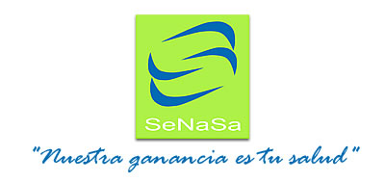

**SNCC.F.056**

13 de marzo de 2018

SEGURO NACIONAL DE SALUD, SeNaSa

RNC: 401-516454

Página 1 de 1

formulario de entrega de muestras

**Nombre del Oferente: ______________________________________________________________________________________________**

|  |  |  |  |  |  |
| --- | --- | --- | --- | --- | --- |
| **Renglón No.** | **Código** | **Descripción** | **Unidad de**  **medida** | **Muestra Entregada[1]** | **Observaciones[2]** |
|  |  |  |  |  |  |
|  |  |  |  |  |  |

Firma____________________________________________________________________

Sello

(Persona o personas autorizadas a firmar en nombre del Oferente)

1. Marcar con una x.
2. Uso exclusivo de la Entidad Contratante.